- Plan de acción para el desarrollo del Mapa de Riesgo de Corrupción

Procesos | Objetivos | Descripción | Responsable del proceso / sub proceso | Nº de reunión | Fecha límite
- Establecimiento del proceso crítico a mapear. | Identificar el proceso de mayor impacto sobre la organización o sobre los usuarios. | La entidad debe seleccionar un proceso cuyos resultados tienen un alto impacto sobre la organización o sobre los usuarios.
- Descripción del contexto del proceso seleccionado. (FODA) | - Definir el objetivo del proceso seleccionado. | Analizar si la definición establecida corresponde a lo que en la práctica se realiza.
 | - Identificar las variables internas del contexto | Posibles variables
 |  | - Cantidad de personal.
 |  | - Competencia del personal.
 |  | - Disponibilidad de tecnología requerida.
 |  | - Existencia de procedimientos claros.
 |  | - Difusión de los procedimientos.
 | - Identificar las variables externas. | Posibles variables
 |  | - Inestabilidad política.
 |  | - Injerencia política en los procesos de la institución.
 |  | - Marco jurídico poco claro.
 |  | - Desconfianza de los usuarios hacia la institución.
 | - Priorizar las variables de mayor impacto. | Si existen numerosas variables que inciden en el proceso seleccionado (más de 5), se deben tomar aquellas que inciden de manera más crítica sobre la organización o sobre los usuarios.
 | - Construir la matriz FODA. | Construir la matriz identificando factores internos (fortalezas - debilidades) y factores externos (oportunidades - amenazas), grado de impacto y las posibles acciones a llevar a cabo para aprovechar los factores positivos y eliminar o minimizar los negativos.
- Construcción de los riesgos de corrupción. | - Identificar la probabilidad y el impacto del riesgo de corrupción. | Establecer el grado de probabilidad de ocurrencia del hecho así como el nivel de impacto que tendría sobre la organización.
- Diseño de la matriz de riesgos de corrupción. | Elaborar la matriz de riesgos de corrupción. | Desarrollar la matriz de riesgos de corrupción con sus tres componentes: 1. Identificación del riesgo; 2. Valoración del riesgo de corrupción (Riesgo Inherente, Riesgo Residual y Acciones asociadas al control); 3. Monitoreo y revisión.
- Elaboración del informe de resultados. | Contar con un documento de informe sobre el proceso de mapeo. | Plasmar en un documento, la descripción del proceso de mapeo de riesgos de corrupción, los principales hallazgos y las recomendaciones de acciones a implementar.

- Metodología de trabajo

- El proceso se realizará en gran medida de manera virtual, conexión vía Zoom.
- De ser necesario, se podrían realizar entrevistas con actores clave de la institución.
- La metodología será la de “Aprender – haciendo”. Ver Figura 1. Inicialmente se realizará una breve presentación conceptual de los diversos pasos del proceso y seguidamente se procederá a trabajar sobre el proceso seleccionado por la institución.

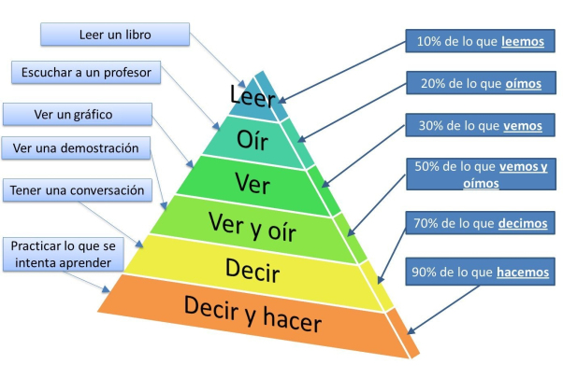
Figura 1. Cono de la experiencia de Edgar Dale
Fuente: Rodríguez García, A.B., & Ramírez López L.J., (2014). Aprender haciendo-Investigar
reflexionando: Caso de estudio paralelo en Colombia y Chile”. Revista Academia y Virtualidad, 7, (2), 53-63

